招贤矿业冲击地压预测预报及效果检验日报表
- 震源分布
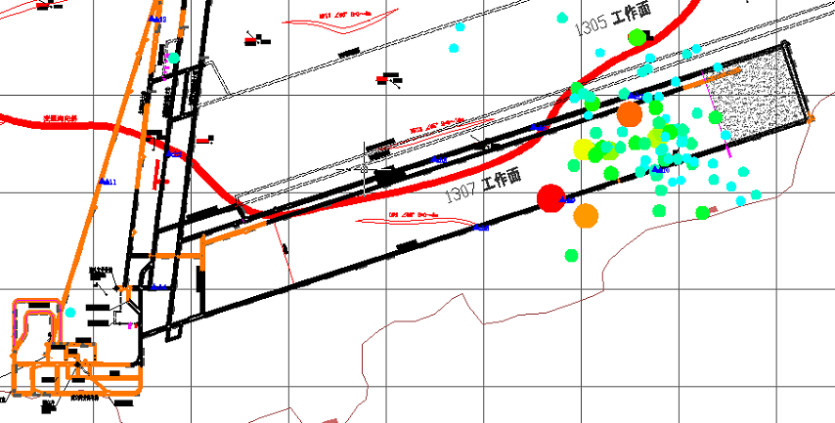
- 微震事件频次、总能量、能量频次分布及频次累加
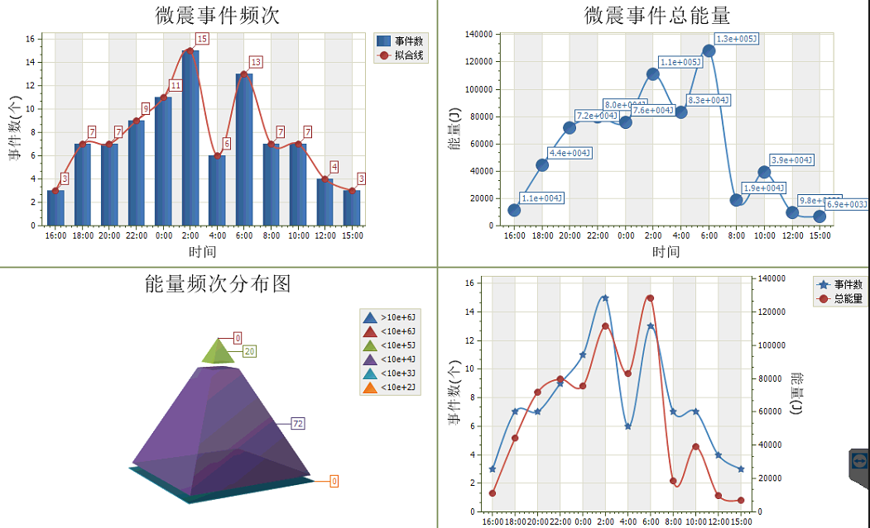

三、震源分析
今日微震监测数据值所取时间段为1月25日15:00分至1月26日15：00分，一采区范围内共监测到92次有效事件，较昨日监测事件数量增加7次，单个事件最大能量4.22E+04J，地点位于1307工作面机巷j11点处，震源高度+950m，事件时间为1月26日02:35:56。
1307工作面监测到有效事件81次，比昨日事件数量增加10次，工作面总能量值为6.21+05J，工作面最大能量即为当日一采区最大能量。

四、KJ550-2应力在线监测情况
1307工作面风巷 | 应力计编号 | 第九组 |  | 第十组 |  |  | 第一组 |  | 第二组 |  | 第三组
1307工作面风巷 | 应力计编号 | 19 | 20 | 1 |  | 2 | 3 | 4 | 5 | 6 | 8 | 7
1307工作面风巷 | 距工作面距离（m） | 29.9 | 31.8 | 56.8 |  | 57.8 | 82.8 | 84.4 | 109.4 | 110.9 | 135.9 | 136.9
1307工作面风巷 | 最大应力（Mpa） | 6.83 | 3.49 | 3.55 |  | 2.7 | 3.29 | 5.37 | 3.4 | 4.4 | 3.74 | 3.47
1307工作面风巷 | 应力计编号 | 第四组 |  | 第五组 |  |  | 第六组 |  | 第七组 |  | 第八组
1307工作面风巷 | 应力计编号 | 9 | 10 | 11 | 12 |  | 13 | 14 | 16 | 15 | 17 | 18
1307工作面风巷 | 距工作面距离（m） | 161.9 | 163.6 | 188.6 | 190.1 |  | 215.1 | 216.3 | 241.3 | 242.8 | 267.8 | 269.3
1307工作面风巷 | 最大应力（Mpa） | 3.07 | 3.91 | 3.3 | 3.01 |  | 3.33 | 3.66 | 4.54 | 3.84
1307工作面风巷 | 预警情况 | 应力监测无预警，附近无明显动压显现，无冲击危险。
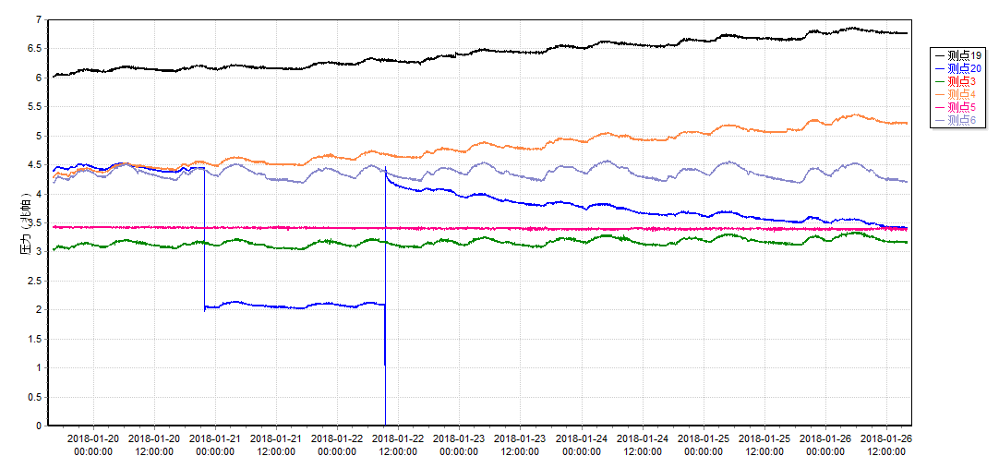

五、钻屑量评价
 | 1307工作面机巷
 | 2～6m | 7～10m
临界值（kg/m） | 3.05 | 4.33
实测值Max（kg/m） | 2.8 | 3.2
施工现场情况 | 现场无吸钻、卡钻及明显动压显现
六、多参量综合预警
项目 | 微震监测 | 应力在线监测 | 钻屑监测 | 现场情况 | 综合预警情况
1307工作面 | 无冲击危险 | 无冲击危险 | 无冲击危险 | 无动压显现 | 无冲击危险
七、建议及要求
1、1307工作面已回采261.4m，回采期间确保回采匀速推进，推移架后的支架初撑力符合要求，回采工作面前方200m范围内严禁堆放物料，巷道锚杆（索）做好防崩措施。
2、进入机、风两巷人员必须穿戴防冲服（帽），在冲击危险区域人员快速通过，严禁逗留。
3、1307工作面注意机、风巷变形段岩移变化情况；两巷施工时注意保护微震线缆。
4、今日对应力在线监测第9组进行挪移，目前压力值还不稳定，暂不做压力值统计。
5、今日在1307工作面机巷施工第一组钻屑孔时出现断杆，钻孔内遗留钻杆7m，距离孔口1m，钻屑孔位置在机巷j13点前78m处，孔口处已经悬挂警示牌，请采煤事业部回采至该位置时注意回采安全，防止遗留钻杆在回采过程中甩出伤人。

制表： 防冲办： 副总工程师： 总工程师：

